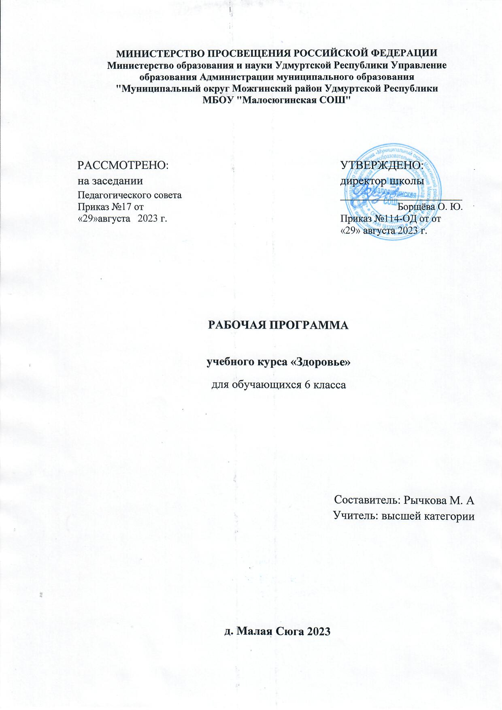
Планируемые результаты освоения учебного курса
Личностными результатами являются:
- Развитие любознательности и формирование интереса к изучению природы;
- Развитие интеллектуальных и творческих способностей учащихся;
- Воспитание ответственного отношения к природе, осознания необходимости защиты окружающей среды, стремления к здоровому образу жизни;
- Развитие интеллектуальных и творческих способностей учащихся, мотивации к изучению в дальнейшем различных естественных наук.
Метапредметными результатами являются:
- Овладение способами саморегуляции учебной деятельности: ставить цель и планировать личную учебную деятельность; проводить самооценку личных учебных достижений.
- Освоение приёмами исследовательской и проектной деятельности, включая умения видеть проблему, ставить вопросы, выдвигать гипотезы, формулирование цели учебного исследования (опыта, наблюдения), составление его плана, фиксирование результатов, использование простых измерительных приборов, формулировка выводов по результатам исследования, объяснять, доказывать и защищать свои идеи;
- Формирование приёмов работы с информацией, что включает в себя умения: поиск и отбор источников информации (справочные издания на печатной основе и в виде CD, периодические издания Интернет и т. д.) в соответствии с учебной задачей или реальной жизненной ситуацией; понимание информации, представленной в различной знаковой форме – в виде таблиц, диаграмм, графиков, рисунков;
- Развитие коммуникативных умений и овладение опытом межличностной коммуникации, корректное ведение диалога и участие в дискуссии, участие в работе группы в соответствии с обозначенной ролью, выступление перед классной аудиторией.
Предметными результатами являются:
- В познавательной сфере – расширение и систематизация знаний о многообразии объектов и явлений природы; формирование представлений о взаимосвязи живой и неживой природы; формирование элементарных исследовательских умений; применение полученных знаний и умений для решения практических задач в повседневной жизни, для соблюдения норм и правил безопасного поведения в природной среде; объяснение роли биологии в практической деятельности человека, места и роли человека в природе, общности происхождения и эволюции растений;
- В трудовой сфере – формирование навыков ухода за комнатными растениями и растениями на пришкольном участке;
- В этической сфере – способность приводить примеры, дополняющие научные данные образами, взятыми из произведений литературы искусства;
- В сфере физической культуры – расширение представления о здоровом образе жизни, овладение простейшими приёмами контроля своего физического состояния.
Выпускник научится:
- выделять существенные признаки биологических объектов (животных клеток и тканей, органов и систем органов человека) и процессов жизнедеятельности, характерных для организма человека;
- аргументировать, приводить доказательства взаимосвязи человека и окружающей среды, родства человека с животными;
- аргументировать, приводить доказательства необходимости соблюдения мер профилактики заболеваний, травматизма, стрессов, вредных привычек, нарушения осанки, зрения, слуха, инфекционных и простудных заболеваний;
- описывать и использовать приемы оказания первой помощи;
Выпускник получит возможность научиться:
- объяснять необходимость применения тех или иных приемов при оказании первой доврачебной помощи при отравлениях, ожогах, обморожениях, травмах, спасении утопающего, кровотечениях;
- находить информацию о строении и жизнедеятельности человека в научно-популярной литературе, биологических словарях, справочниках, Интернет-ресурсе, анализировать и оценивать ее, переводить из одной формы в другую;
- ориентироваться в системе моральных норм и ценностей по отношению к собственному здоровью и здоровью других людей;
- находить в учебной, научно-популярной литературе, Интернет-ресурсах информацию об организме человека, оформлять ее в виде устных сообщений и докладов;
- анализировать и оценивать целевые и смысловые установки в своих действиях и поступках по отношению к здоровью своему и окружающих; последствия влияния факторов риска на здоровье человека.
- создавать собственные письменные и устные сообщения об организме человека и работать в группе сверстников при решении познавательных задач связанных с особенностями строения и жизнедеятельности организма человека, планировать совместную деятельность, учитывать мнение окружающих и адекватно оценивать собственный вклад в деятельность группы.

Содержание учебного курса
«Здоровье» 6 класс.
Раздел I. Введение (2 часа)
Образ жизни и его составляющие. Принципы здорового образа жизни. Влияние образа жизни на здоровье.
Практикум. Реклама здорового образа жизни.
Раздел II. Регуляция обмена веществ. (10 часов)
Железы внутренней секреции. Основные гормоны, их влияние на процессы обмена веществ. Мужская и женская половая система, её влияние на развитие организма в различные периоды жизни. Соблюдение правил личной гигиены. Органы выделения - почки. Кожа, её строение и значение. Соблюдение правил личной гигиены, ежедневные водные процедуры. Правила закаливания. Роговые образования кожи: волосы и ногти. Правила ухода за ними.
Проект «Природные источники здоровья»
Раздел III. Опора и движение (5 часов)
Скелет - опора нашего тела, виды костей, их значение. Причины нарушения осанки. Мышцы тела. Расположение различных групп мышц, их значение. Какие упражнения полезны для здоровья. Проведение анализа и самоанализа состояния опорно - двигательной системы.
Раздел IV.Защита нашего организма (6 часов)
Иммунитет, его виды, органы, отвечающие за развитие иммунитета. Кровь и лимфа, их составляющие. Значение лейкоцитов. Способы укрепления иммунитета: соблюдение режима дня, закаливание, ежедневные физические нагрузки. Анализ и самоанализ состояния здоровья учащихся.
Раздел V. Психическое здоровье (10 часов)
Поведение и психика. Влияние психического состояние человека на его здоровье и поведение в обществе. Основные правила этикета. Соблюдение основных правил этикета и их влияние на поведение и здоровье. Эмоции и здоровье. От чего зависит проявление эмоций. Мотивация и её виды. Влияние мотивации на понимание и усвоение материала. Характер, от чего он зависит. Можно ли изменить характер. Виды темперамента. Влияние характера и темперамента на взаимоотношения людей.
Практикум. Сюжетно – ролевые игра на соблюдение правил этикета. Определение темперамента, тест Айзенга.
Раздел VI.Заключение (1 час)
Проект «Помоги себе сам», подготовка реферата и презентации. Защита проекта

Тематическое планирование
с учетом содержания модулей
«Патриотическое воспитание» (п 3.3.) и «Школьныйурок» (п. 3.6.)
Рабочей программы воспитания МБОУ «Малосюгинская СОШ»*
(Приказ №91-ОД от 17.08.2021 г.)
*Целевыми приоритетами реализации воспитательного потенциала урока являются:
- воспитание уважения к правам, свободам и обязанностям человека;
- формирование ценностных представлений о любви к России, народам Российской Федерации, к своей малой родине;
- усвоение ценности и содержания таких понятий как «служение Отечеству», «правовая система и правовое государство», «гражданское общество», об этических категориях «свобода и ответственность», о мировоззренческих понятиях «честь», «совесть», «долг», «справедливость» «доверие» и др.;
- развитие нравственных представлений о долге, чести и достоинстве в контексте отношения к Отечеству, к согражданам, к семье;
- развитие компетенции и ценностных представлений о верховенстве закона и потребности в правопорядке, общественном согласии и межкультурном взаимодействии;
- формирование у учащихся представлений о ценностях культурно-исторического наследия России, уважительного отношения к национальным героям и культурным представлениям российского народа, развитие мотивации к научно-исследовательской деятельности, позволяющей объективно воспринимать и оценивать бесспорные исторические достижения и противоречивые периоды в развитии российского государства;
- повышение уровня компетентности учащихся в восприятии и интерпретации социально-экономических и политических процессов, и формирование на этой основе активной гражданской позиции и патриотической ответственности за судьбу страны.
- установление доверительных отношений между учителем и его учениками, способствующих позитивному восприятию учащимися требований и просьб учителя, привлечению их внимания к обсуждаемой на уроке информации, активизации их познавательной деятельности;
- побуждение школьников соблюдать на уроке общепринятые нормы поведения, правила общения со старшими (учителями) и сверстниками (школьниками), принципы учебной дисциплины и самоорганизации;
- привлечение внимания школьников к ценностному аспекту изучаемых на уроках явлений, организация их работы с получаемой на уроке социально значимой информацией – инициирование ее обсуждения, высказывания учащимися своего мнения по ее поводу, выработки своего к ней отношения;
- использование воспитательных возможностей содержания учебного предмета через демонстрацию детям примеров ответственного, гражданского поведения, проявления человеколюбия и добросердечности, через подбор соответствующих текстов для чтения, задач для решения, проблемных ситуаций для обсуждения в классе;
- применение на уроке интерактивных форм работы учащихся: интеллектуальных игр, стимулирующих познавательную мотивацию школьников; дискуссий, которые дают учащимся возможность приобрести опыт ведения конструктивного диалога; групповой работы или работы в парах, которые учат школьников командной работе и взаимодействию с другими детьми;
- включение в урок игровых процедур, которые помогают поддержать мотивацию детей к получению знаний, налаживанию позитивных межличностных отношений в классе, помогают установлению доброжелательной атмосферы во время урока;
- инициирование и поддержка исследовательской деятельности школьников в рамках реализации ими индивидуальных и групповых исследовательских проектов, что даст школьникам возможность приобрести навык самостоятельного решения теоретической проблемы, навык генерирования и оформления собственных идей, навык уважительного отношения к чужим идеям, оформленным в работах других исследователей, навык публичного выступления перед аудиторией, аргументирования и отстаивания своей точки зрения.

Дата |  | №/№ |  | Наименование раздела и темы | Кол-во часов
Раздел I. Введение (2 часа)
06.09 | 1 |  | Принципы здорового образа жизни. |  | 1
13.09 | 2 |  | Реклама ЗОЖ |  | 1
Раздел II. Регуляция обмена веществ. (10 часов)
20.09 | 3 |  | Железы внутренней секреции |  | 1
27.09 | 4 |  | Половые органы и их гигиена (девочки) |  | 1
03.10 | 5 |  | Половые органы и их гигиена (мальчики) |  | 1
10.10 | 6 | Валеологический анализ и самоанализ | 1
17.10 | 7 | Почки, которые никогда не станут цветами. | 1
24.10 | 8 | Кожа | 1
08.11 | 9 | Гигиена кожи | 1
15.11 | 10 | Если хочешь быть здоров - закаляйся | 1
22.11 | 11 | Волосы и ногти. | 1
29.11 | 12 | Практическая работа«Природные источники здоровья» | 1
Раздел III. Опора и движение (5 часов)
06.12 | 13 | Опора нашего тела. | 1
13.12 | 14 | Причины нарушения осанки. | 1
20.12 | 15 | Валеологический анализ и самоанализ | 1
27.12 | 16 | Мышцы тела | 1
10.01 | 17 | Какие упражнения полезны для здоровья. | 1
Раздел IV.Защита нашего организма (6 часов)
17.01 | 18 | Иммунитет | 1
24.01 | 19 | Микробы. Кто кого поедает? | 1
31.01 | 20 | Кровь и лимфа. | 1
07.02 | 21 | Как укрепить свой иммунитет? | 1
14.02 | 22 | Я сам о себе и своём организме. | 1
21.02 | 23 | Валеологический анализ и самоанализ | 1
Раздел V. Психическое здоровье (10 часов)
28.02 | 24 | Поведение и психика | 1
06.03 | 25 | Основные правила этикета | 1
13.03 | 26 | Сюжетно-ролевые игры | 1
20.03 | 27 | Эмоции и здоровье | 1
03.04 | 28 | От чего зависят эмоции? | 1
10.04 | 29 | Мотивация | 1
17.04 | 30 | Понимание | 1
24.04 | 31 | Характер и темперамент | 1
08.05 | 32 | Взаимоотношения. | 1
15.05 | 33 | Расскажи мне обо мне | 1
Раздел VI.Заключение 1 час
22.05 | 34 | Итоговая контрольная работа | 1

Темы проектных и исследовательских работ
- Проект на тему «Природные источники здоровья »

Перечень контрольно – измерительных материалов
- Итоговая контрольная работа
УЧЕБНО-МЕТОДИЧЕСКОЕ ОБЕСПЕЧЕНИЕ ОБРАЗОВАТЕЛЬНОГО ПРОЦЕССА
ОБЯЗАТЕЛЬНЫЕ УЧЕБНЫЕ МАТЕРИАЛЫ ДЛЯ УЧЕНИКА
- Пасечник В.В. Школьный практикум. Экология. М., Изд. дом «Дрофа» 1998.

МЕТОДИЧЕСКИЕ МАТЕРИАЛЫ ДЛЯ УЧИТЕЛЯ
- Афонин И., Травкина В. Как прекрасен этот мир, посмотри! С-П., Изд. Питер. 1999.
- Величковский Б.Г., Кирпичев В. И., Суравегин И. Т. Здоровье человека и окружающая среда. М., Новая школа. 1997.
- Заготова С.Н. Валеология. Учебное пособие. Ростов-на- Дону. Изд. БАРО-ПРЕСС. 2001.
- Зайцев Г.К., Зайцев А.Г. Твое здоровье. Изд. Акцидент. С-П. 1998.
- Зайцев Г.К., Зайцев А.Г. Твое здоровье (психологическая регуляция).Изд. «Детство- пресс». С-П. 2000.
- Петрушин В.И. Психологические аспекты деятельности учителя и классного руководителя. М. Центр «Педагогический поиск». 2001.
- Попов С.В. Валеология в школе и дома. С-П. Изд. «Союз» 1997.
- Татарникова Л.Г. Педагогическая валеология. С-П. «Petros»1997.
- Татарникова Л.Г., Петленко В.П. Валеология 5 томов. С-П. Изд. «Петроградский и К». 1997.
- Фёдорова М.З., Кучменко В.С.. Воронина Г. А. Экология человека: культура здоровья. 8 класс. Учебное пособие для учащихся общеобразовательных организаций. М. Вентана – Граф. 2014. – 144 с.
- Хрипкова А.Г., Колесов Д.В. Гигиена и здоровье школьника. М., Просвещение. 1998.
- Интернет- ресурс

ЦИФРОВЫЕ ОБРАЗОВАТЕЛЬНЫЕ РЕСУРСЫ И РЕСУРСЫ СЕТИ ИНТЕРНЕТ

- Биология. Издательский дом «Первое сентября». Март – июнь 2013 год.
- Звуки живой природы
- Методика проведения исследований в природе.
- Образовательная коллекция. Биология. Живой организм.
- Электронные уроки и тесты. Биология в школе.
Материально-техническое обеспечение
- Доска интерактивная
- Проектор короткофокусный
- Документ – камера
- Ноутбук
- Фотокамера
- МФУ (сканер, принтер, ксерокс)
- Цифровой микроскоп
- Световые микроскопы на каждого учащегося
- Биологическая микролаборатория
- Микропрепараты по анатомии человека
- Модели: строение сердца человека, строение желудка, работа локтевого сустава, строение глаза, строение уха, строение органов дыхания
- Таблицы по анатомии человека
- Таблицы по валеологии

ПРИЛОЖЕНИЕ

Формы учета рабочей программы воспитания

№ урока в КТП | Дата | Тема урока | Наименование мероприятия
1 | 07.09.2023 | Принципы здорового образа жизни. | Международный день распространения грамотности
8 | 07.12.2023 | Кожа | День отца
14 | 28.01.2024 | Причины нарушения осанки. | Международный день инвалидов
27 | 29.02.2024 | Эмоции и здоровье | Всемирный день театра
28 | 12.04.2024 | От чего зависят эмоции? | День космонавтики
31 | 02.05.2024 | Характер и темперамент | Праздник Весны и Труда

